<Titel>
<Untertitel>
<Kolumne>
<Fließtext>1. Umschlagseite „i“
<Autor>
<Fließtext>2. Umschlagseite „ii“

<Überschrift 1>

<Überschrift 2>
<Fließtext>1. innere Seite „1“
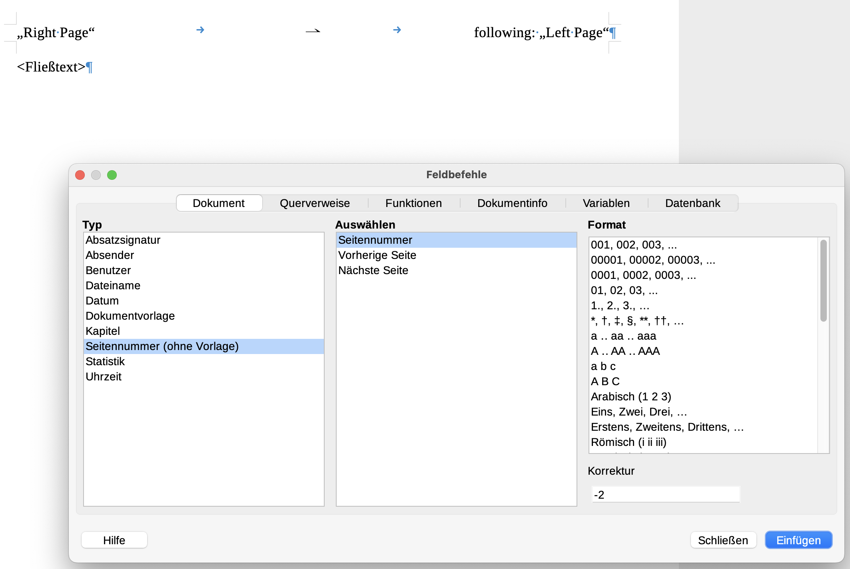
<Fließtext>2. inner page „2“
automatic alternating every inner page: right „1“ ⇀ left „2“ ⇀ right „3“ ⇀ left „4“ ⇀ ff.

<Fließtext>3. inner page „3“

